Gõ đầu con Vịt: : Please Do It!- Microsoft Paying you - Not Fake.
Thưa quí bạn hoax tuốt chớ fake hay không fake gì. Làm như tiền ở xứ Mỹ nầy rẽ lắm vậy. Làm cho ra được $245 cũng đổ mồ hôi con mắt nổ đom đóm chớ đây có nhẹ nhàng như cái click send email đi, vậy mà bà con già chúng ta lại tin mới là lạ.
Mà thôi tôi nói hoài có bạn giận, cứ nhìn coi Mỹ (Snopes) nói sao dưới cùng. Bên dưới đây lả email hoax của phe ta chuyển nhau.
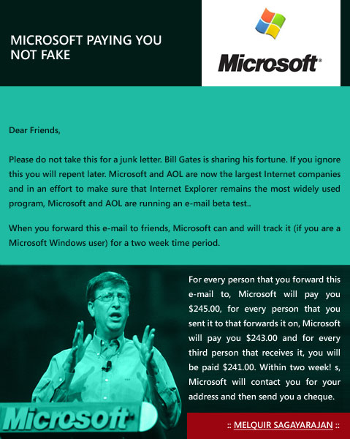
Dưới đây là Snopes nói:
